МИНИСТЕРСТВО НАУКИ И ВЫСШЕГО ОБРАЗОВАНИЯ
РОССИЙСКОЙ ФЕДЕРАЦИИ
ФЕДЕРАЛЬНОЕ ГОСУДАРСТВЕННОЕ АВТОНОМНОЕ ОБРАЗОВАТЕЛЬНОЕ УЧРЕЖДЕНИЕ ВЫСШЕГО ОБРАЗОВАНИЯ
ПЕРМСКИЙ НАЦИОНАЛЬНЫЙ ИССЛЕДОВАТЕЛЬСКИЙ
ПОЛИТЕХНИЧЕСКИЙ УНИВЕРСИТЕТ

Кафедра информационные технологии и автоматизированные системы

Дисциплина Информатика
Полиморфизм

Выполнил студент ИВТ-22-2б:
Токмаков Герман Максимович
_________________________

Проверил доцент кафедры ИТАС:
Полякова Ольга Андреевна
_________________________

Пермь, 2023
Постановка задачи
- Определить абстрактный класс.
- Определить иерархию классов, в основе которой будет находиться абстрактный класс (см. лабораторную работу №4).
- Определить класс Вектор, элементами которого будут указатели на объекты иерархии классов.
- Перегрузить для класса Вектор операцию вывода объектов с помощью потоков. В основной функции продемонстрировать перегруженные операции и полиморфизм Вектора
Задание
- Класс Person
- Поля имя — string, возраст — int
- Определить геттеры и сеттеры
- Создать производный класс Student
- Поля предмет — string, возраст — int
- Определить метод изменения полей, выдающий сообщение о неудовлетворительной оценке

Диаграмма классов
Ниже представлена UML-диаграмма классов.
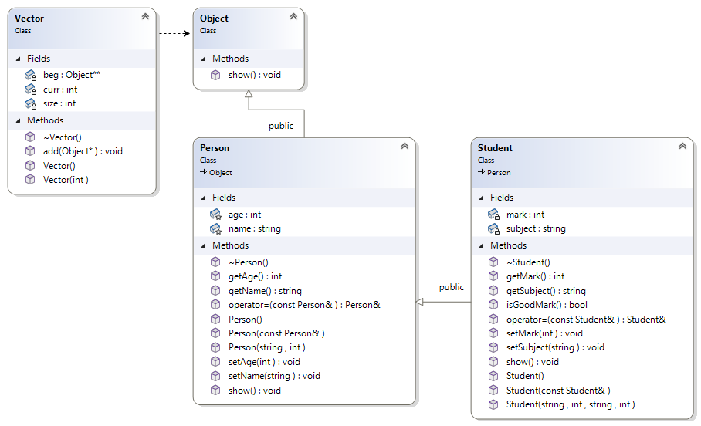
Программный код
Файл Vector.cpp:
#include "Vector.h"

Vector::Vector() {
beg = 0;
size = 0;
curr = 0;
}

Vector::Vector(int size) {
this->size = size;
curr = 0;
beg = new Object * [size];
}

Vector::~Vector() {
if (beg != 0) delete[] beg;
beg = 0;
}

void Vector::add(Object* someObj) {
if (curr < size) {
beg[curr] = someObj;
curr++;
}
}

ostream& operator<<(ostream& out, const Vector& vect) {
if (vect.size == 0) out << "Empty" << endl;
Object** p = vect.beg;

// суть в вызове метода show некоторого объекта

for (int i = 0; i < vect.curr; i++) {
(*p)->show();
p++;
}
return out;
}
Файл Person.cpp:
#include "Person.h"
#include "Student.h"

///--------------------Person----------------///

Person::Person() {
name = "";
age = 0;
}
Person::Person(string name, int age) {
this->name = name;
this->age = age;
}
Person::Person(const Person& p) {
name = p.name;
age = p.age;
}
Person::~Person() {}

void Person::setName(string name) {
this->name = name;
}
string Person::getName() {
return name;
}
void Person::setAge(int age) {
this->age = age;
}
int Person::getAge() {
return age;
}

Person& Person::operator=(const Person& p) {
if (this == &p) return *this;
name = p.name;
age = p.age;
return *this;
}
ostream& operator<<(ostream& out, const Person& p) {
return out << "name: " << p.name << " age: " << p.age;
}
istream& operator>>(istream& in, Person& p) {
cout << "name:? " << endl; in >> p.name;
cout << "age:?" << endl; in >> p.age;
return in;
}

void Person::show() {
cout << "name: " << name << endl;
cout << "age: " << age << endl;
}

///--------------------Person----------------///

Файл Student.cpp:
#include "Person.h"
#include "Student.h"

///--------------------Student----------------///

Student::Student() : Person::Person() {
subject = "";
mark = 0;
}
Student::Student(string name, int age, string subject, int mark) : Person(name, age) {
this->subject = subject;
this->mark = mark;
}
Student::Student(const Student& p) {
name = p.name;
age = p.age;
subject = p.subject;
mark = p.mark;
}
Student::~Student() {}

void Student::setSubject(string subject) {
this->subject = subject;
}

string Student::getSubject() {
return subject;
}

void Student::setMark(int mark) {
this->mark = mark;
}

int Student::getMark() {
return mark;
}

bool Student::isGoodMark() {
if (mark > 3) return true;
else return false;
}

Student& Student::operator=(const Student& ptr) {
if (&ptr == this) return *this;
this->name = ptr.name;
this->age = ptr.age;
this->subject = ptr.subject;
this->mark = ptr.mark;
return *this;
}

istream& operator>>(istream& in, Student& ptr) {
cout << "name:? " << endl; in >> ptr.name;
cout << "age:?" << endl; in >> ptr.age;
cout << "subject:?" << endl; in >> ptr.subject;
cout << "mark:?" << endl; in >> ptr.mark;
return in;
}

ostream& operator<<(ostream& out, const Student& p) {
return out << "name: " << p.name << " age: " << p.age << "\n" <<
"subject: " << p.subject << " mark: " << p.mark << endl;
}

///--------------------Student----------------///

Файл Vector.h:
#include "Person.h"
#include "Student.h"
#pragma once
class Vector
{
int size;
int curr;
Object** beg;
public:
Vector();
Vector(int);
~Vector();
void add(Object*);
friend ostream& operator<<(ostream& out, const Vector& vect);
};

Файл Person.h:
#pragma once
#include <iostream>
#include <string>
using namespace std;

class Object {
public:
virtual void show() = 0;
};

class Person : public Object {
protected:
string name;
int age;
public:
Person();
Person(string, int);
Person(const Person&);
virtual ~Person(); //объявление виртуальным для гарантии выполнения деструктора производного класса

void setName(string);
string getName();
void setAge(int);
int getAge();

Person& operator=(const Person&);
friend istream& operator>>(istream&, Person&);
friend ostream& operator<<(ostream&, const Person&);

void show() override;
};

Файл Student.h:
#pragma once
#include "Person.h"

class Student : public Person {
string subject;
int mark;

public:
Student();
Student(string, int, string, int);
Student(const Student&);
~Student();

void setSubject(string);
string getSubject();
void setMark(int);
int getMark();

bool isGoodMark();

Student& operator=(const Student&);
friend istream& operator>>(istream&, Student&);
friend ostream& operator<<(ostream&, const Student&);

void show() {
Person::show();
cout << "subj: " << subject << endl;
cout << "mark: " << mark << endl;
}
};

Вывод программы
Ниже представлен вывод программы на консоль.
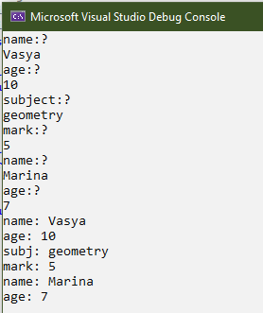
Контрольные вопросы
- Какой метод называется чисто виртуальным? Чем он отличается от виртуального метода?
Ответ: чисто виртуальный метод — метод, не имеющий определения в базовом классе. Отличается от виртуального отсутствием тела.
- Какой класс называется абстрактным?
Ответ: абстрактный класс — класс, который содержит или наследует хотя бы одну чисто виртуальную функцию без определения.
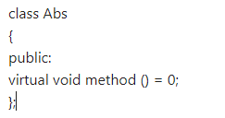
- Для чего предназначены абстрактные классы?
Ответ: для создания конкретных производных классов.
- Что такое полиморфные функции?
Ответ: полиморфные функции — функции, имеющие экземпляр базового класса в качестве параметра и принимающие экземпляры производных классов.
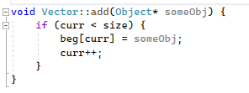
- Чем полиморфизм отличается от принципа подстановки?
Ответ: принцип подстановки — принцип полиморфизма
- Привести примеры иерархий с использованием абстрактных классов.
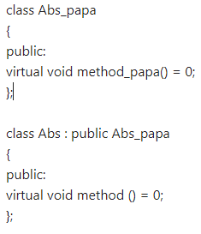
- Привести примеры полиморфных функций.
Ответ: функция add вектора (см. п. 4)
- В каких случаях используется механизм позднего связывания?
Ответ: В случаях вызова полиморфной функции с типом параметра класса-наследника

